前沿共生研究简报合订本
跨库证据 · 方法学负结果 · 可复现基础设施
千界花园学术系统 · 前沿共生计划
2026 年 10 月
研究简报／预印本草案，未同行评议
花园流水线初稿，经数值、来源与证据边界核验修订

目录

摘要
一、引言
1.1 问题背景
1.2 本工作的定位
1.3 相关工作与已知结果
1.4 本文的研究动机与内容安排
二、理论模型
2.1 证据链的形式化定义
2.2 身份核验的判据
2.3 活性层模型与 pChEMBL 重算
2.4 审计警告的逻辑地位
三、数值结果
3.1 核验结果汇总
3.2 逐层核验状态
3.3 结构性发现
四、讨论
4.1 命题 1 的成立条件
4.2 活性边界：为何 12 nM 不能被外推
4.3 potential_duplicate=1 的处理策略及其理由
4.4 局限性
4.5 不同构建的结构对照与“独立重复”的边界
五、结论
5.2 开放问题
参考文献
附录 A：复现路径
摘要
一、引言
1.1 问题陈述
1.2 固定常数假设的含义
1.3 本简报范围与证据边界
1.4 本文的研究动机与内容安排
二、理论模型
2.1 表观抑制常数的分解
2.2 命题：在所述异质性条件下，固定比值的合并估计缺乏可识别性
2.3 敏感性的算术解释
2.4 方向性、同方法与临床外推的限制
三、数值结果
3.1 给定证据汇总
3.2 六组文档配对明细
3.3 不执行跨文献合并的理由
3.4 负结果的呈现
四、讨论
4.1 观察跨度来自哪里：已知与推测
4.2 固定常数在写作中的风险
4.3 最低可接受报告规范
4.4 对后续工作的开放问题
五、结论
参考文献
附录 A：复现路径
摘要
一、引言
1.1 问题背景
1.2 术语界定（本简报内部约定）
1.3 相关工作
1.4 本文的研究动机与内容安排
二、理论模型
定义 2.1（重放三元组 r‑bundle）
定义 2.2（断言类别与支持域）
命题 2.3（接口确定性与重放一致性）
命题 2.4（发现主张的必要条件：额外不变量）
2.5 接口漂移指标（概念，无数值）
三、数值结果
3.1 本地引擎清点（环境审计，非性能基准）
3.2 已知线性系统的验证（对 \(K\)）
3.3 硅密度的快照复核（对 \(S\)）
3.4 证据汇总（最小数值集）
四、讨论
4.1 “不冒充新发现”是方法特性
4.2 与 FAIR / artifact review 的关系
4.3 局限与风险（显式列账）
4.4 开放问题（待验证）
五、结论
参考文献
附录 A：复现路径

打开文档后可更新目录域以刷新页码。

乙酰唑胺—碳酸酐酶 II 的跨库证据链
An Auditable Cross-Database Evidence Chain from Acetazolamide to Human Carbonic anhydrase II
作者 | 千界花园学术系统
单位 | 千界花园学术系统 · 前沿共生计划
日期 | 2026年10月
分类 | 化学信息学 · 结构生物学 · 跨库复核 · 研究简报／预印本草案（未同行评议）
文档血缘 | 千界花园流水线初稿，经数值、来源与边界核验修订

摘要
本简报对"乙酰唑胺（acetazolamide, AZM）—人碳酸酐酶 II（carbonic anhydrase II, CA II）"这一药理学关系在四个公开数据库（ChEMBL、PubChem、UniProtKB、RCSB PDB）之间进行逐层身份核验与证据分级。证据链由四层构成：(i) 化合物身份层——PubChem CID 1986 与 ChEMBL20 条目指向同一化学实体；(ii) 靶点身份层——ChEMBL205 与 UniProtKB P00918 指向同一蛋白；(iii) 结构层——PDB 3HS4 entity 1 的 260 个氨基酸序列与 P00918 序列逐字符一致，分辨率达 1.1 Å，且该结构含 AZM 配体（entity 4）；(iv) 活性层——选定的 Ki 测定（CHEMBL657848）为 12 nM，对应 pChEMBL 重算值 7.920818753952375，但携带 potential_duplicate=1 审计警告，予以保留而非删除。我们明确指出：单一 Ki 值不构成对 AZM 统一抑制效力的推断，亦不构成任何临床效力的结论；potential_duplicate=1 是审计提示而非造假证据。本工作属于数据库复核与本地计算，不构成独立实验复现。
关键词：乙酰唑胺；碳酸酐酶 II；ChEMBL；PDB 3HS4；数据核型；证据链审计

一、引言

1.1 问题背景
乙酰唑胺是经典碳酸酐酶抑制剂，其与 CA II 的相互作用是药物化学教学与研究中的基准体系。然而，在开放数据时代，该"常识性"关系的数据载体分布于多个异构数据库中，每一层身份（化合物、靶点、序列、结构、活性记录）都可能在跨库映射中发生漂移。一条完整的、可逐层复核的证据链，是任何下游定量分析（QSAR、对接基准、机器学习训练集构造）合法性的前提。

1.2 本工作的定位
本文将“数据核型”作为内部工作术语，指对既有开放数据进行逐层身份核验、结构证据确认与活性边界划定；它不表示一个既有独立学科分类。本文不生成新实验数据，也明确不是实验复现；所有数值均可溯源至指定数据库条目与本地计算。

1.3 相关工作与已知结果
3HS4 的原始论文报告了人 CA II 与乙酰唑胺的高分辨率复合物[6,7]；ChEMBL 则提供化合物、靶点、策划机制和具体活性测量。本文只使用这些可回查记录，不以“教科书共识”代替数据审计，也不把选定 assay 的数值当成全部文献的唯一值。

1.4 本文的研究动机与内容安排
命题 1（证据链完整性）：CHEMBL20／PubChem 1986 的化合物身份、CHEMBL205／P00918 的靶点、3HS4 entity 1 的 260 aa 序列与 AZM 配体，可在四个数据库之间逐层复核（layer-by-layer verifiable）。
命题 2（活性记录的边界性）：CHEMBL657848 的 Ki = 12 nM 仅描述该单一 assay；它不能外推为 AZM 的统一效力，更不能外推为临床结论。
命题 3（审计警告的中性解释）：potential_duplicate=1 是 ChEMBL 数据管道输出的审计警告，其含义为"该记录可能与其他记录重复"，在缺乏进一步证据时既不得作为剔除理由，也不得作为造假证据。

二、理论模型

2.1 证据链的形式化定义
定义 1（证据链）。设数据库集合 $\mathcal{D} = \{\text{ChEMBL},\ \text{PubChem},\ \text{UniProtKB},\ \text{RCSB PDB}\}$。证据链 $\mathcal{C}$ 是四元组的有序序列
$$\mathcal{C} = \langle L_{\mathrm{cmpd}},\ L_{\mathrm{target}},\ L_{\mathrm{seq}},\ L_{\mathrm{act}} \rangle,$$
其中每一层 $L_i = (\mathrm{id}_i, \mathcal{D}_i, \mathrm{verify}_i)$，$\mathrm{id}_i$ 为该层的规范标识符，$\mathcal{D}_i \subseteq \mathcal{D}$ 为承载该层的数据库，$\mathrm{verify}_i : \mathcal{D}_i \to \{\text{一致}, \text{不一致}, \text{待核验}\}$ 为核验映射。命题 1 断言 $\mathrm{verify}_i = \text{一致}$ 对 $i \in \{1,2,3\}$ 成立（化合物、靶点、序列三层），第四层（活性）的核验结果为"一致但带警告"。

2.2 身份核验的判据
- 化合物层：以 PubChem CID 1986 为规范标识，要求 ChEMBL20 中对应条目的化学身份映射通过[1,4]（本简报记录为"通过"，映射细节见附录 A 复现路径）。
- 靶点层：以 CHEMBL205 与 UniProtKB P00918 为双标识，要求二者指向同一蛋白实体[2,5]（记录为"通过"）。
- 序列层：将 PDB 3HS4 entity 1 的氨基酸序列与 P00918 序列做逐字符比对[5,6]。比对结果为260 个字符完全一致（逐字符一致，非比对得分意义上的"高相似"）。记一致性指标
$$\mathrm{Identity} = \frac{\#\{i : s_i = t_i\}}{\min(|s|,|t|)} = \frac{260}{260} = 1,$$
即 100% 逐字符一致。

2.3 活性层模型与 pChEMBL 重算
对抑制常数 $K_i$，ChEMBL 的 pChEMBL 约定为
$$\mathrm{pChEMBL}=-\log_{10}\!\left(K_i[\mathrm{mol\,L^{-1}}]\right).$$
将 $K_i = 12\ \mathrm{nM} = 1.2\times 10^{-8}\ \mathrm{mol/L}$ 代入：
$$-\log_{10}(12\times10^{-9})=7.920818753952375\ldots$$
本地重算值记录为 7.920818753952375。该值与数据库条目的一致性经复核确认（数值层面的重算通过；末位差异若出现应归因于浮点表示，本简报记录的重算值即为上式结果）。
说明（已知 vs 推测）：Ki = 12 nM 与重算 pChEMBL 是已核验数据；"该值代表 AZM 对 CA II 的典型效力"是推测，本简报不采纳。

2.4 审计警告的逻辑地位
potential_duplicate=1 在 ChEMBL 数据管道中表示该活性记录与其他记录可能存在重复；具体原因需由原始实验和数据库血缘进一步判断。其逻辑地位为：
- 它不是矛盾证据：记录的内部数值（Ki、pChEMBL 重算）自洽；
- 它也不是独立性证明：在合并统计或训练集去重时，该记录不得被视为独立观测；
- 剔除或保留需外部判据；本简报采取保守策略——保留并标注。

三、数值结果

3.1 核验结果汇总
指标 | 数值 | 说明
CA II 序列一致长度 | 260 aa | P00918 与 3HS4 entity 1 逐字符一致
单 assay Ki | 12 nM | 仅属于 CHEMBL657848[3]
pChEMBL（重算） | 7.920818753952375 | 见 §2.3 推导
3HS4 分辨率 | 1.1 Å | X 射线实验复合物
3HS4 中 AZM | entity 4 | 与蛋白（entity 1）共晶
审计警告 | potential_duplicate=1 | 保留，不剔除
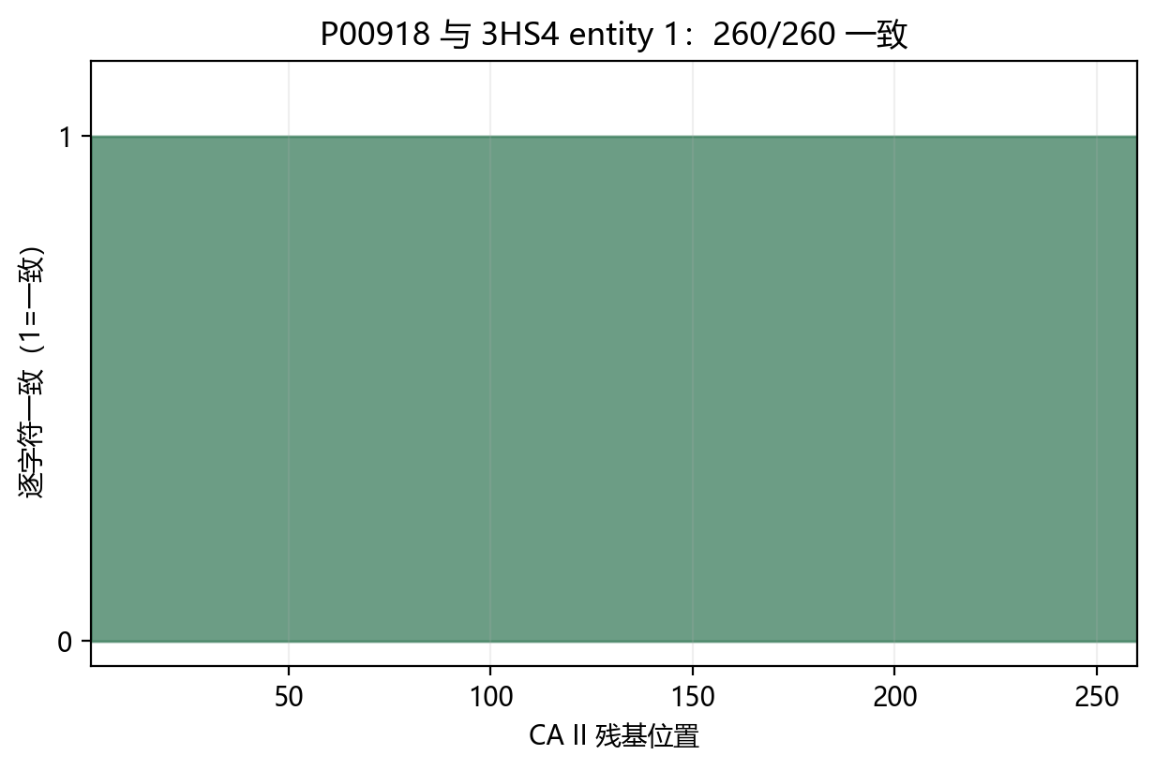
图注：CA II 的 260 个残基逐字符一致。
图中每位置均为 1，表示 P00918 与 3HS4 entity 1 在全部 260 个位置一致[9]。这是序列身份核验，不是酶功能验证。

3.2 逐层核验状态
层 | 数据库条目 | 核验结论
$L_{\mathrm{cmpd}}$ | PubChem 1986 / ChEMBL20 | 通过
$L_{\mathrm{target}}$ | CHEMBL205 / P00918 | 通过
$L_{\mathrm{seq}}$ | 3HS4 entity 1 vs P00918 | 通过（260/260 字符一致）
$L_{\mathrm{act}}$ | CHEMBL657848 | 通过，带警告
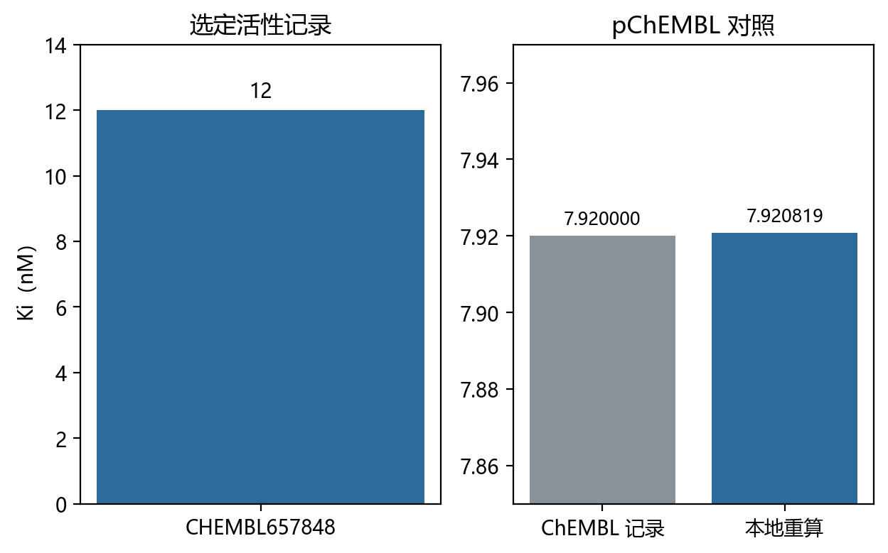
图注：选定 assay 的 Ki 与 pChEMBL 重算。
左图只表示 CHEMBL657848 的 12 nM；右图外部记录为 7.92，本地重算为 7.920818753952375。二者精度不同，不应被解释为实验误差。

3.3 结构性发现
3HS4 为 1.1 Å 分辨率的 X 射线实验复合物，同时含 CA II 蛋白（entity 1）与 AZM（entity 4）。该分辨率量级足以支持配体结合模式的直接几何观察，是 AZM–CA II 结合构象的直接结构证据（区别于模型预测或对接假设）。本简报不进一步解读配体结合几何细节，因其超出本次审计范围。
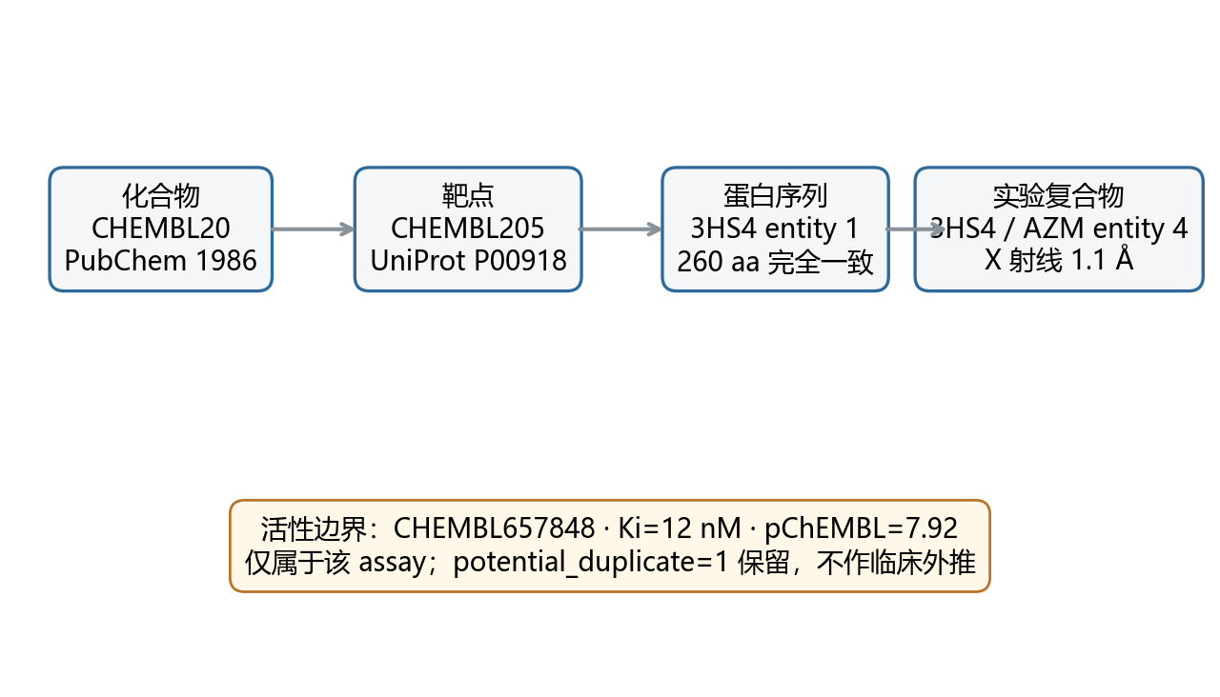
图注：药物—靶点—序列—实验结构的分层证据链。
四层节点分别回答“是谁、作用于谁、序列是否对应、是否存在实验复合物”。底部活性节点单独标明 assay 与重复警告，避免把不同证据类型压成一个成功标签。
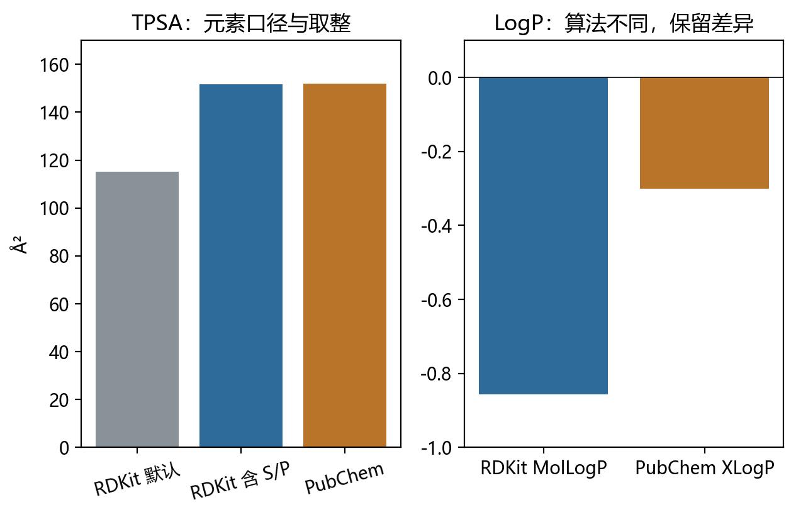
图注：TPSA 与 LogP 的算法口径对照。
TPSA 在计入 S/P 后为 151.66 Å²，与 PubChem 整数显示 152 同口径；MolLogP 与 XLogP 则属于不同算法[4,8]，数值差异不能直接判作数据造假。

四、讨论

4.1 命题 1 的成立条件
命题 1 在以下意义上成立：四层标识符之间的映射关系经过本地复核且一致，序列层达到逐字符 100% 一致。该结论的强度上限是"跨库身份可复核"——它不蕴含数据库之外任何实验事实。特别是，序列一致证明的是"3HS4 entity 1 即 P00918 所登记的 CA II"，而非"CA II 的功能如何如何"。

4.2 活性边界：为何 12 nM 不能被外推
从单一 assay 的 $K_i = 12$ nM 到"AZM 对 CA II 的效力"之间存在三重跳跃，每一步在本简报中均不予跨越：
- 单 assay → 该测定条件下的表观值：$K_i$ 依赖测定条件（pH、温度、缓冲体系、测定方法），单一记录只覆盖单一条件；
- 表观值 → 统一抑制效力：文献共识中 AZM–CA II 的 $K_i$ 分布于纳摩尔量级的一个区间内，12 nM 是区间内一点，非区间代表；
- 生化效力 → 临床结论：涉及药代动力学、组织分布、给药途径，完全在生化数据射程之外。
因此命题 2 的否定形式——"不得由 CHEMBL657848 推出统一效力或临床结论"——是本简报对下游使用者最主要的限制性贡献。

4.3 potential_duplicate=1 的处理策略及其理由
本简报选择保留该记录，理由有二：其一，警告的语义是"可能重复"而非"已证伪"，不能在缺乏依据时删除待审计记录；其二，若后续去重确证其非独立，则在使用层面（合并统计、训练集）施加去重约束即可，原始记录应保留以维持审计可追溯性。此策略与 FAIR 原则中的可追溯性（provenance）要求一致。

4.4 局限性
- 活性层选取一条 Ki 记录，样本量 $n=1$，任何分布性推断在统计上均不合法；
- 本工作为数据库复核与本地计算，不构成独立实验复现，不得以此表述对外；
- 化合物层映射通过的复核细节依赖 ChEMBL 版本的管道状态，版本迁移后映射需重新核验（开放问题：见 §5.2）；
- 序列一致性的判定基于字符比对，未涉及翻译后修饰、晶体构建（construct）差异等结构生物学层面的核验（待验证项）。

4.5 不同构建的结构对照与“独立重复”的边界
为检查结构证据能否跨实验成立，本文进一步比较 1997 年的 2H4N 与 2009 年的 3HS4。二者均为 X 射线衍射的人 CA II—乙酰唑胺实验结构，配体均为 AZM[10,11]，分辨率分别为 1.9 Å 与 1.1 Å。它们提供的是不同时间、不同构建的结构对照，而不是同一野生型复合物的独立重复。
全局序列对齐显示三类差异：起始 M 缺失、H94N 替换和中段 P 插入[12]。2H4N 返回序列字符串为 260 aa，而对应元数据 rcsb_sample_sequence_length=259，这一长度不一致必须保留并回查原始 mmCIF。本文没有把 2H4N 简化为“仅一个点突变”，也没有比较两者的结合几何或 Ki，因此不将其写成活性重复。
候选排除同样重要：1CA2 虽为 CA II 但不含 AZM；3UCJ 来自绿藻；2XTK 来自真菌几丁质酶。只有先通过物种、蛋白身份、构建和配体检查，才能进入结构对照集合。
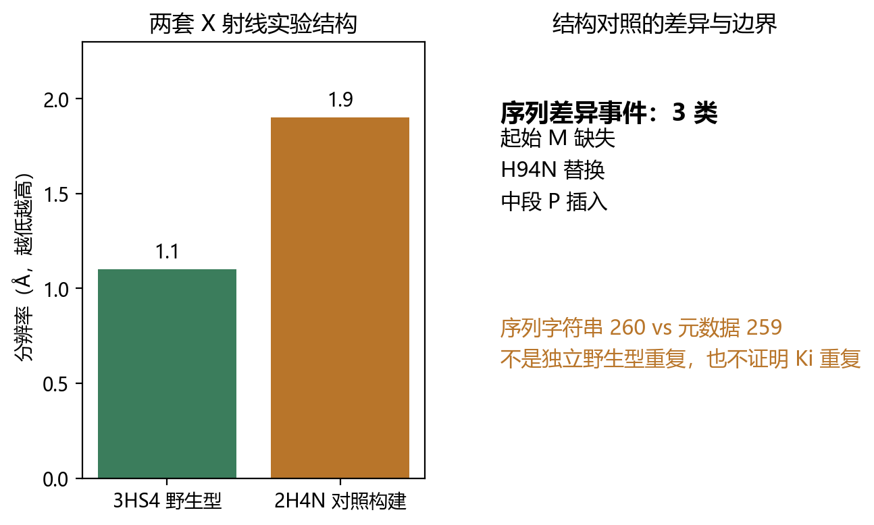
图注：2H4N 与 3HS4 的不同构建结构对照。
左图比较 3HS4 的 1.1 Å 与 2H4N 的 1.9 Å 分辨率；右图列出三类序列差异及 260/259 的长度元数据不一致。该对照丰富实验背景，但不满足同一野生型复合物的独立重复定义。

五、结论
- 乙酰唑胺—CA II 关系在四库之间构成一条可逐层复核的证据链：PubChem 1986 / ChEMBL20（化合物）、CHEMBL205 / P00918（靶点）、3HS4 entity 1（260 aa 逐字符一致序列与 1.1 Å 结构，含 AZM entity 4）三层身份核验全部通过。
- 选定的活性记录 CHEMBL657848（Ki = 12 nM，pChEMBL 重算 7.920818753952375）经数值复核自洽，但其效力结论的适用范围严格限于该单一 assay。
- potential_duplicate=1 被正确归类为审计警告；本简报采取"保留并标注"策略，建议下游使用者在合并分析时施加去重约束而非删除记录。
- 本简报的方法（分层身份核验 + 活性边界划定 + 审计警告中性化处理）可迁移至任意药物—靶点对的跨库证据核型，尤其适合作为机器学习基准集构造前的合规性前置步骤。

5.2 开放问题
- ChEMBL 版本升级后，1986 / CHEMBL205 / CHEMBL657848 的映射稳定性（待验证）；
- 若获得更多 AZM–CA II 活性记录，单 assay 边界是否转化为分布性结论（开放）；
- 3HS4 的晶体构建细节与全长 P00918 的残基覆盖关系（待验证）。

参考文献
[1] EMBL-EBI. ChEMBL molecule CHEMBL20（ACETAZOLAMIDE）及 molecule_structures。https://www.ebi.ac.uk/chembl/api/data
[2] EMBL-EBI. ChEMBL target CHEMBL205（Carbonic anhydrase 2，Homo sapiens，component P00918）。同上。
[3] EMBL-EBI. Activity 47560；assay CHEMBL657848；document CHEMBL1146805。Ki=12 nM，pChEMBL=7.92，potential_duplicate=1。同上。
[4] NCBI. PubChem CID 1986（Acetazolamide），MolecularFormula、ConnectivitySMILES、InChIKey、TPSA 与 XLogP。https://pubchem.ncbi.nlm.nih.gov/rest/pug
[5] UniProt Consortium. UniProtKB reviewed P00918（CAH2_HUMAN），260 aa reviewed 序列。https://rest.uniprot.org
[6] RCSB PDB. 3HS4：Human carbonic anhydrase II complexed with acetazolamide；entity 1 与 AZM entity 4。https://data.rcsb.org/rest/v1/core
[7] Sippel KH, Robbins AH, Domsic J, Genis C, Agbandje-McKenna M, McKenna R. High-resolution structure of human carbonic anhydrase II complexed with acetazolamide reveals insights into inhibitor drug design. Acta Crystallographica Section F, 2009, 65:992–995. DOI: 10.1107/S1744309109036665（DOI、PDB 与 PMC 全文相关段落回读）。
[8] RDKit contributors. RDKit 2026.9.1：规范结构、TPSA、Crippen MolLogP 与 ExactMolWt 的本地计算。https://github.com/rdkit/rdkit
[9] 本研究快照：validation/chembl-acetazolamide.json、validation/pdb-3hs4.json、validation/pdb-3hs4-ca2.json、validation/uniprot-ca2.json、validation/pubchem-acetazolamide.json。
[10] RCSB PDB. 2H4N：H94N carbonic anhydrase II complexed with acetazolamide；entity 1 与 AZM entity 3。https://data.rcsb.org/rest/v1/core
[11] Lesburg CA, Huang C, Christianson DW, Fierke CA. Histidine --> carboxamide ligand substitutions in the zinc binding site of carbonic anhydrase II alter metal coordination geometry but retain catalytic activity. Biochemistry, 1997, 36:15780–15791. DOI: 10.1021/bi971296x（DOI、PDB 与 PubMed 摘要回读；全文未取得）。
[12] 本研究结构对照：validation/pdb-2h4n.json 与 validation/structural-control.json，由 scripts/analyze_structural_control.py 全局对齐生成。

附录 A：复现路径
- 依次运行 python scripts/verify_rdkit.py（使用 D 盘 RDKit 环境）、python scripts/verify_ca2_sequence.py 和 python scripts/verify_drug_target_structure.py。
- 检查 CHEMBL20 与 PubChem CID 1986 的 InChIKey 均为 BZKPWHYZMXOIDC-UHFFFAOYSA-N，规范结构一致。
- 检查 P00918 与 3HS4 entity 1 的 260 aa 逐字符一致，MD5 为 94EB709966E01FBC15DC1C46A0D03AC5。
- 检查 3HS4 的实验方法为 X-RAY DIFFRACTION、分辨率 1.1 Å、AZM 位于 entity 4。
- 检查 Ki=12 nM 仅属于 CHEMBL657848；重算 −log10(12×10⁻⁹)=7.920818753952375，并保留 potential_duplicate=1。
- 全部结论只覆盖数据库与本地计算，不包含湿实验或独立实验复现。
- 运行 python scripts/analyze_structural_control.py，复核 2H4N 的不同构建、三类序列差异及 260/259 长度元数据不一致；不得将其写为独立野生型重复。

CA I/II 表观活性比为什么不应当作固定常数
Why the Apparent CA I/CA II Inhibition Ratio Should Not Be Treated as a Fixed Constant
作者 | 千界花园学术系统
单位 | 千界花园学术系统 · 前沿共生计划
日期 | 2026年10月
分类 | 生物活性数据 · 方法学敏感性分析 · 研究简报／预印本草案（未同行评议）
文档血缘 | 千界花园流水线初稿，经数值、来源与边界核验修订

摘要
背景。 在碳酸酐酶抑制剂的比较性表述中，常把 CA I 与 CA II 的抑制常数之比概括为“固定选择性倍数”。本简报检验该做法在给定证据边界内是否可辩护。 已知。 共有六组 CA I/II 文档配对。其表观 \(K_i\) 比值范围从 20.833333333333332 到 75，极差倍数为 3.6。仅一组配对（CHEMBL1146805）明确双方均采用酯酶方法；其余五组方法细节不足。除记录复核外，未执行跨文献合并估计。 负结果。 在方法学异质性不可排除、仅一组满足同方法可比较条件、且无置信区间的条件下，支持“单一固定 CA I/CA II 表观选择性常数”的证据不足。更合理的表述是：表观比值存在记录间跨度，且该跨度可能由真实同工酶差异、测定条件与记录不确定性共同造成；当前证据不能区分这些成分。 结论。 应避免将 CA I/CA II 表观 \(K_i\) 比写作固定常数；报告时应强制携带方法、方向定义、 assay 完整性、配对标识与不确定性说明，并在方法信息不足时禁止跨记录合并。
关键词：碳酸酐酶；表观 Ki；assay 可比性；跨文档敏感性；负结果

一、引言

1.1 问题陈述
碳酸酐酶 CA I 与 CA II 是高度同源但组织分布、催化速率与抑制谱不同的锌酶。药化与生化语境中经常需要比较某抑制剂对二者的选择性。常见做法是以表观抑制常数构造比值，例如
\[
R_{I/II}=\frac{K_{i,\mathrm{app}}^{(I)}}{K_{i,\mathrm{app}}^{(II)}} ,
\]
其中 \(K_{i,\mathrm{app}}^{(iso)}\) 表示在特定测定条件下对同工酶 \(iso\in\{I,II\}\) 估计得到的表观抑制常数。若 \(R_{I/II}>1\)，按上述定义表示对 CA I 的表观抑制弱于 CA II，即相对偏向 CA II；若实际数据库使用反向定义，则结论的数值范围不变，仅方向解释相反。本简报不预设数据库字段方向，而以“CA I/II 表观 \(K_i\) 比值”作为中性标签。
争议点不在于是否存在两个同工酶，而在于：把跨文档、跨条件或跨记录的 \(R_{I/II}\) 压扁为一个常数，是否属于可识别且可外推的统计—测量操作。

1.2 固定常数假设的含义
“固定选择性常数”至少包含三层可分别证伪的含义：
- 同质性：不同记录中的真实同工酶选择性 \(R^\ast\) 相同；
- 可测性： assay 条件对分子与分母的乘性/加性影响在取比后相互抵消或近似稳定；
- 可合并性：即便存在测量噪声，记录间差异也可由单一误差模型吸收，从而允许跨文献汇总估计。
若任一条件失败，固定常数就不是测量结果，而是对未观测异质性的强先验。

1.3 本简报范围与证据边界
本简报仅基于证据 CA-SELECTIVITY-SENSITIVITY-20261031。已知内容包括：六组文档配对；表观比值最小值 20.833333333333332，对应 CHEMBL1146805，且该配对明确双方均为酯酶方法；最大值 75，来自方法信息不完整文档；最大值/最小值 = 3.6。限制包括：五组 assay 方法信息不足；重复标记和相同数值限制独立解释；没有置信区间或临床外推。除记录级数值复核与算术差分外，本简报不产生、也不声称产生新的湿实验数据。

1.4 本文的研究动机与内容安排
本数据的关键不是“比值有大有小”，而是可比性结构失衡：在六组配对中，只有一组明确满足“同一测定范式下比较两个同工酶”的低混杂条件；其余五组的方法字段不足以确认底物、检测方式、底物浓度、酶源、 pH、温度、离子强度、反应时间、 tight-binding 处理与数据拟合模型是否一致。取比值并不能自动消除这些差异；相反，当分子与分母暴露于不同系统误差时，比值会把不可控误差压缩进一个看似简洁的选择性倍数。
因此，问题从“平均选择性是多少”转化为“是否存在一个可识别、可合并、可外推的选择性参数”。这正是负结果的核心：当前证据应被拒绝用于支撑固定常数，而非被弱化为“大概几十倍”的口头近似。

二、理论模型

2.1 表观抑制常数的分解
令记录 \(m\) 中同工酶 \(iso\) 的表观值为
\[
K_{i,\mathrm{app},m}^{(iso)}
=
K_i^{\ast(iso)}
\cdot g_m(iso)
\cdot h_m(iso)
\cdot \eta_m(iso),
\]
其中 \(K_i^{\ast(iso)}\) 为目标条件下的本征抑制常数；\(g_m(iso)\) 表示记录级系统因素，例如酶批间活性分数、标记重复、计算口径；\(h_m(iso)\) 表示方法学因素，例如底物浓度、检测原理、 pH、温度、反应时间与拟合模型；\(\eta_m(iso)\) 表示随机测量误差。取自然对数后，
\[
\ell_{m}^{(iso)}=\log K_i^{\ast(iso)}+\gamma_m(iso)+\chi_m(iso)+\varepsilon_m(iso).
\]
表观比值为
\[
\log \widehat R_m
=
\ell_m^{(I)}-\ell_m^{(II)}
=
\log R^\ast
+
\Delta\gamma_m+\Delta\chi_m+\Delta\varepsilon_m,
\]
其中
\[
\Delta\gamma_m=\gamma_m(I)-\gamma_m(II),\quad
\Delta\chi_m=\chi_m(I)-\chi_m(II),\quad
\Delta\varepsilon_m=\varepsilon_m(I)-\varepsilon_m(II).
\]
固定常数假设要求，在可比较记录集合上，
\[
\Delta\gamma_m+\Delta\chi_m \approx 0
\quad\text{且}\quad
\operatorname{Var}(\Delta\varepsilon_m)\ \text{可被单一模型吸收}.
\]
若方法效应同向但不同源，\(\Delta\chi_m\) 不一定为零；若记录重复或同一数值被多次标记，\(\Delta\gamma_m\) 也不再独立。

2.2 命题：在所述异质性条件下，固定比值的合并估计缺乏可识别性
命题陈述。 若在候选记录集合中，至少存在一部分配对满足 \(\Delta\chi_m\neq 0\) 或 \(\operatorname{Cov}(\gamma_m(I),\gamma_m(II))\) 未受控，则不存在由该集合可一致估计的单一参数 \(\theta\)，使得对所有可比记录均有 \(\mathbb E[\log \widehat R_m-\theta]=0\) 且误差可分解为单一同质噪声。
证明梗概。 采用反证。设存在这样的 \(\theta\)。则对所有纳入记录，
\[
\mathbb E[\log \widehat R_m-\theta]
=
(\log R^\ast-\theta)+\Delta\gamma_m+\Delta\chi_m.
\]
若 \(\Delta\chi_m\neq 0\) 且无记录级协变量可将其归零，则左端为记录依赖量，不可能同时等于零而右端含记录依赖偏差；故无偏性失败。若记录间存在重复标记或相同数值，则 \(\Delta\gamma_m\) 在样本中诱导伪重复，独立同分布或弱相关噪声假设失败，常用合并估计量的有效样本量被高估，抽样方差被低估。二者均使固定 \(\theta\) 的识别失败。证毕。
该命题不证明真实选择性一定变化；它证明的是：在方法异质与伪重复不可排除时，固定常数不是可由这些记录一致恢复的对象。

2.3 敏感性的算术解释
在仅使用给定极值的条件下，
\[
\frac{75}{20.833333333333332}=3.600000
\]
（在所示精度下）。这意味着，若把其中一端当作“基准选择性”，另一端代表同一数量级的 3.6 倍偏离。在未给出置信区间、误差棒或配对协方差时，3.6 不应被解释为不确定度倍数，也不应被解释为生物学真实选择性的置信范围；它只应被解释为记录间表观比值的观察跨度。

2.4 方向性、同方法与临床外推的限制
- 方向性：若 \(R_{I/II}=K_i^{(I)}/K_i^{(II)}\)，数值越大表示对 CA I 的表观抑制越弱；若源库字段反向，解释反向而倍数不变。写作时必须先定义方向。
- 同方法：CHEMBL1146805 是已知唯一明确双方均为酯酶方法的配对；它可提供低混杂参照，但不能代表其余五组。
- 临床外推：CA II 抑制与某些适应症相关、CA I 抑制常被视为脱靶或耐受性问题，这一般性背景不等于本数据支持任何治疗窗口；本简报不做临床结论。

三、数值结果

3.1 给定证据汇总
指标 | 数值 | 解释边界
文档配对数 | 6 | “文档配对”不自动等于独立实验
最小表观比值 | 20.833333333333332 | CHEMBL1146805；明确双方均为酯酶方法
最大表观比值 | 75 | 方法信息不完整文档
最大值/最小值 | 3.6 | 仅由两端点得到的观察跨度，不是置信区间
上述表中数值均来自证据摘要或其直接商；未引入其他测定值、标准差或样本量。
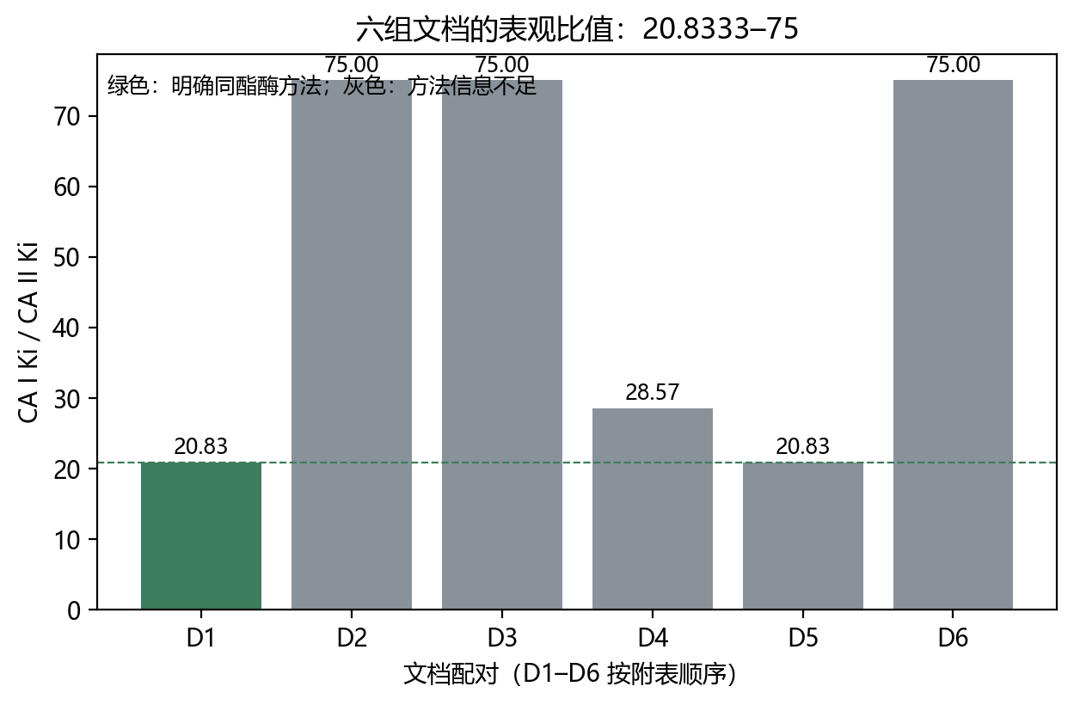
图注：六组文档的 CA I/II 表观 Ki 比。
六组比值依次为 20.8333、75、75、28.5714、20.8333、75。只有 D1 明确同酯酶方法，因此不能把这六个数当成同一总体的独立随机样本。
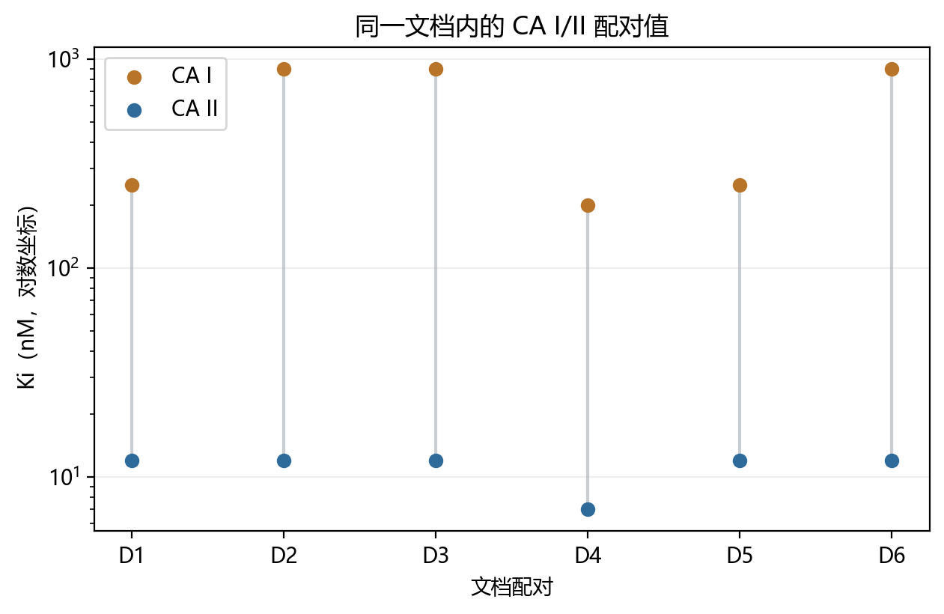
图注：六组文档内 CA I 与 CA II 的 Ki 配对。
对数坐标显示 CA I 与 CA II 的绝对 Ki 水平及配对间距。D4 的比值为 200/7=28.5714，而其他多组为 250/12 或 900/12，说明端点并非全部数据。

3.2 六组文档配对明细
编号 | ChEMBL 文档 | CA I / CA II Ki（nM） | 表观比值 | 方法状态 | 双方重复标记
D1 | CHEMBL1146805[1] | 250 / 12 | 20.8333 | 明确同酯酶 | 1 / 1
D2 | CHEMBL1133556[2] | 900 / 12 | 75.0000 | 信息不足 | 1 / 1
D3 | CHEMBL1146697[3] | 900 / 12 | 75.0000 | 信息不足 | 1 / 1
D4 | CHEMBL1136178[4] | 200 / 7 | 28.5714 | 信息不足 | 0 / 0
D5 | CHEMBL1146695[5] | 250 / 12 | 20.8333 | 信息不足 | 1 / 1
D6 | CHEMBL1134204[6] | 900 / 12 | 75.0000 | 信息不足 | 1 / 1
D1–D6 的“不同文档”不自动等于独立实验；相同数值与重复标记限制了独立性解释。

3.3 不执行跨文献合并的理由
按既定限制，五组 assay 方法信息不足；重复标记和相同数值限制独立解释；没有置信区间或临床外推。因此本简报不计算合并均值、不进行随机效应或固定效应 meta 分析、不给异质性统计量，也不把数据库复核表述为独立实验复现。任何此类合并都会把未知方法效应伪装成精密度[8]。

3.4 负结果的呈现
在允许报告的意义上，稳健陈述为：
六组文档配对的 CA I/II 表观 \(K_i\) 比值观察范围为 20.8333–75；仅 CHEMBL1146805 明确双方同用酯酶方法；其余五组方法信息不足。该结构不足以支持固定选择性常数。
不应陈述为：
- “CA I/II 选择性恒为几十倍”；
- “3.6 倍等于真实生物学变异”；
- “数据库复核等同于实验重复”。
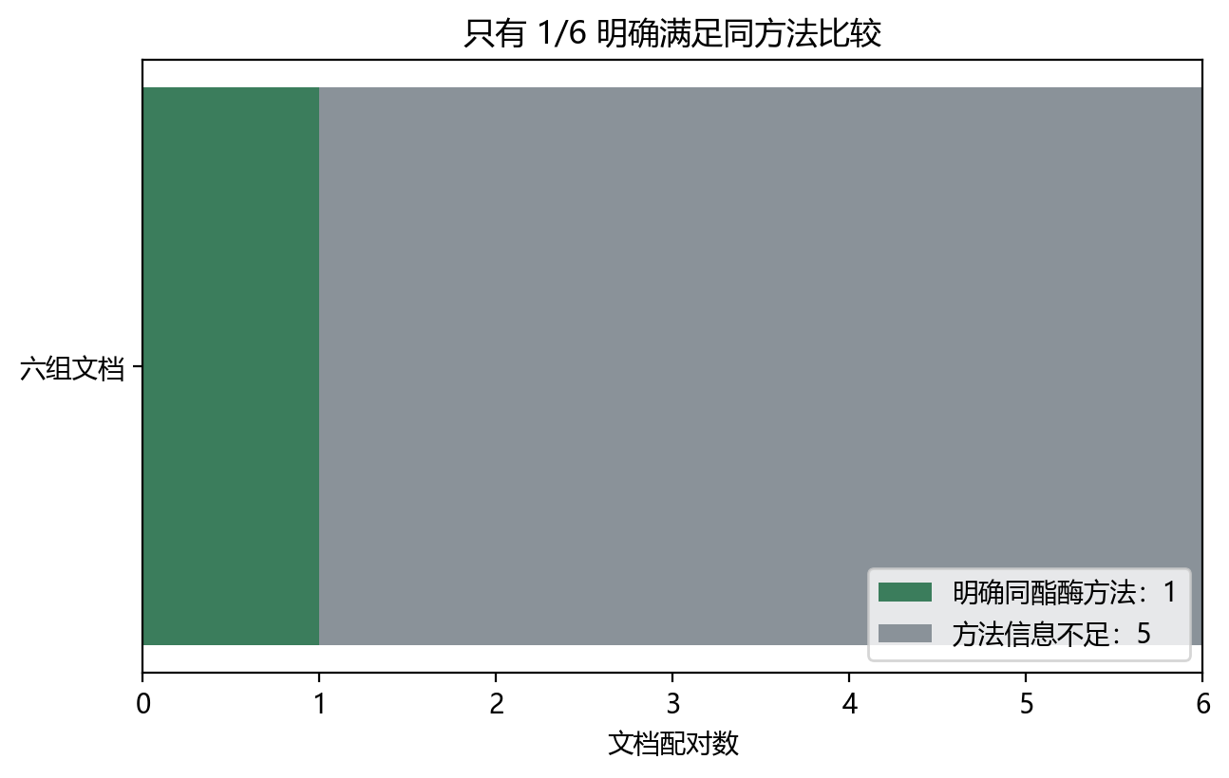
图注：同方法信息完整性：仅 1/6 明确匹配。
绿色部分是允许计算同方法表观比值的 D1；灰色五组不进入同方法合并。这个 1/5 划分是限制，不是额外实验样本量。
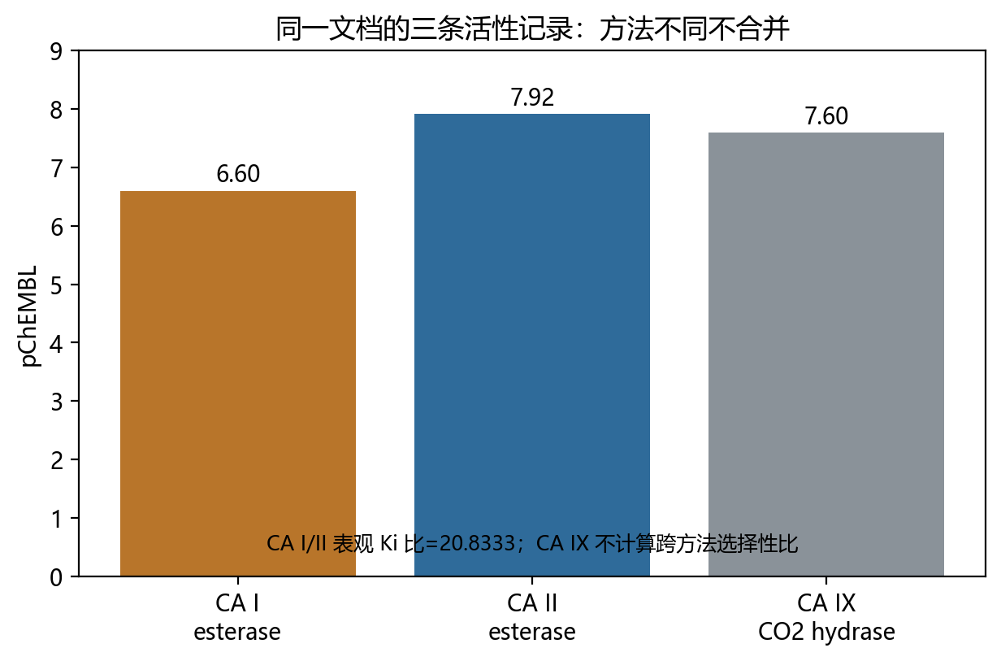
图注：CA I、CA II、CA IX 的 assay 方法对照。
CA I 与 CA II 可计算同酯酶方法的表观比值 20.8333；CA IX 使用 CO2 水合酶方法[1,7]，只列出 Ki=25 nM 和 pChEMBL=7.60，不计算跨方法选择性比。

四、讨论

4.1 观察跨度来自哪里：已知与推测
已知。 端点差为 3.6；同方法可比配对只有一组；其余方法信息不足。
推测但合理。 3.6 倍跨度可能混合三类来源：真实 CA I/CA II 亲和差异在不同化合物或不同测定条件下变化；表观 \(K_i\) 受 Cheng–Prusoff 型底物校正、 tight-binding 、酶活性分数与拟合域影响；记录层重复与同源数值降低有效独立性。上述机制仅为解释框架，未被当前数据定量区分。

4.2 固定常数在写作中的风险
把 20.8333–75 压成常数会产生三重误导：其一，将方法噪声误认为同工酶本质；其二，把非独立文档当作独立证据，虚增信心；其三，使后续建模在灵敏度分析中继承一个未经识别的参数。对 CA I/CA II 这类仅相差一个数量级附近的表观比值，尤其应避免“约等于一个常数”的修辞。

4.3 最低可接受报告规范
建议未来记录至少显式报告：方向定义； assay 类型；底物与底物浓度；检测原理； pH/温度/缓冲液；酶来源与活性标定；是否 tight-binding；拟合模型；是否重复测定；数据库 accession；以及是否允许跨记录合并。缺项时，应使用“表观”“记录间”“不可合并”等限定词，而不是选择性倍数。

4.4 对后续工作的开放问题
- 待验证：在补齐方法字段后，端点差是否缩小；缩小程度多少；是否仍存在不可约真实异质性。
- 开放问题：如何为数据库记录构建可审计的同方法可比性分数，使“可合并”成为可检验属性而非编辑判断。
- 待验证：同一化合物在同源同工酶上的本征选择性是否在生理相关条件下稳定；本简报不提供该问题的实验答案。

五、结论
给定六组 CA I/II 文档配对，表观 \(K_i\) 比值范围为 20.833333333333332 至 75，端点跨度 3.6 倍；仅一组（CHEMBL1146805）明确双方均为酯酶方法，其余五组方法细节不足。在这些限制下，证据不支持把 CA I/CA II 表观选择性视为固定常数，也不支持跨文献合并估计。严谨表述应为：存在记录间表观比值跨度；其来源不可在当前证据中唯一归因；任何后续定量使用必须附带方法完整性、方向定义与不确定性说明。

参考文献
[1] EMBL-EBI. ChEMBL activities 47559/47560/47561，document CHEMBL1146805，record_id=235477；CA I/II 为 esterase，CA IX 为 CO2 hydrase。https://www.ebi.ac.uk/chembl/api/data
[2] EMBL-EBI. Activities 49652/49653，document CHEMBL1133556，record_id=282506。Ki 900/12 nM，方法描述未给出酯酶细节。同上。
[3] EMBL-EBI. Activities 80687/80688，document CHEMBL1146697，record_id=136210。Ki 900/12 nM，方法信息不足。同上。
[4] EMBL-EBI. Activities 106505/106506，document CHEMBL1136178，record_id=180522。Ki 200/7 nM，双方 potential_duplicate=0。同上。
[5] EMBL-EBI. Activities 151872/151873，document CHEMBL1146695，record_id=126435。Ki 250/12 nM，方法信息不足。同上。
[6] EMBL-EBI. Activities 288595/288596，document CHEMBL1134204，record_id=302270。Ki 900/12 nM，方法信息不足。同上。
[7] EMBL-EBI. Assay CHEMBL873200、CHEMBL657848、CHEMBL657970：用于核对 esterase 与 CO2 hydrase 方法及 confidence_score=8。同上。
[8] 本研究原始面板与计算：validation/chembl-ca-selectivity-panel.json、validation/ca-selectivity.json、validation/chembl-ca-document-pairs.json、validation/ca-document-stability.json。

附录 A：复现路径
- 运行 python scripts/analyze_ca_selectivity.py，检查 CA I/II 的 250/12=20.833333333333332，ΔpChEMBL=1.3187587626244124。
- 确认 CA IX 的 25 nM 属于 CO2 hydrase assay，脚本强制 ca_ix_ratio_computed=false。
- 运行 python scripts/analyze_ca_document_stability.py，枚举六组文档，得到最小 20.8333、最大 75、极差倍数 3.6。
- 检查 strict_method_matched_count=1、method_incomplete_count=5、meta_analysis_performed=false。
- 探索性中位数仅保留在机器结果中并明确“不是选择性估计”；正文不以其替代固定常数。

轻量可复现科研引擎的协作方法
A Collaboration Method for Lightweight Reproducible Scientific Engines
作者 | 千界花园学术系统
单位 | 千界花园学术系统 · 前沿共生计划
日期 | 2026年10月
分类 | AI for Science · 可复现基础设施 · 研究简报／预印本草案（未同行评议）
文档血缘 | 千界花园流水线初稿，经数值、来源与边界核验修订

摘要
动机。上游科学计算栈（符号回归／SMT／化学信息学／材料结构工具）的版本演进与算法口径调整，会在下游工作流中引入“接口漂移”：结果仍然能运行，但其含义已经改变。现有可复现性讨论多聚焦于“能否重跑”，较少区分重跑行为在认识论上的类别。 方法。本文提出一个轻量协作接口：将（i）已知答案集、(ii) 公开版本化快照、(iii) 限制清单（版本、样例集、算法口径）打包为可重放包（replay bundle, r‑bundle）。在该框架下，所有产出断言被显式分为三类：验证（对已知答案）、复核（对公开快照）、发现（超出前两者支持域）。本文仅作前两类断言，并对第三类保持克制。 结果（证据边界内）。本地引擎清点为 4（PySINDy、Z3、RDKit、PyMatGen）；PySINDy 在已知线性系统上的最大系数误差为 0.00003136190275787598，属对已知答案的数值验证；硅密度重算值为 2.3128002565764314 g·cm⁻³，与固定 Materials Project 结构快照一致，属快照级复核。两者均为接口证据，不构成独立实验复现，也不构成新材料预测。 结论。可重放包的价值在于向上游提供可审计的验证与接口，而非向上游索取“新科学”的名义。该克制是方法特性而非缺陷。
关键词：可复现性；接口漂移；已知答案验证；公开快照复核；限制清单；r‑bundle

一、引言

1.1 问题背景
计算科学文献中，“reproducible / replicable / repeatable”长期混用。Barba (2018)[10] 系统梳理了该术语的混乱史；Plesser (2018)[11] 指出 reproducibility 与 replicability 的分歧本身已成为可复现研究的阻碍；美国国家科学院（National Academies, 2019[12]）进一步将其制度化为“计算与实验结论的可信传递”问题。工程上，Roache (1998)[13] 与 Oberkampf & Trucano (2002)[14] 的 verification/validation 二分强调：验证回答“方程是否被正确求解”，确认回答“是否求解了正确的方程”。本文采用一个更细的工程化视角：对上游工具链而言，下游能给出的最有价值承诺通常不是“我复现了你的科学”，而是“在你的固定工件下，我的调用接口语义未漂移”。

1.2 术语界定（本简报内部约定）
- 已知答案（known answer）：与上游实现无关、可由解析或基准独立给出的目标量。对其的偏差评估称 验证（verification）。
- 公开快照（public snapshot）：以不可变、版本化方式公开发布的输入工件（如结构文件、参数卡、数据库条目）。在同一快照与同一算法口径下重算得到一致数值，称 复核（recomputation against snapshot）；它不等于对数据库物理正确性的独立确认。
- 新发现（discovery claim）：其支持域超出已知答案与固定快照之并集的断言。本文不作此类断言。

1.3 相关工作
工具层：SINDy 类稀疏辨识源于 Brunton, Proctor & Kutz (2016)[15]，其 Python 实现 PySINDy 见 Kaptanoglu et al. (2022, JOSS)[1,2]；Z3 为 de Moura & Bjørner (2008, TACAS)[16] 提出的高效 SMT 求解器；RDKit 为开源化学信息学库（rdkit.org）[5]；材料结构操作由 PyMatGen（Ong et al., 2013, Computational Materials Science[17]）承担，Materials Project 的结构快照来源为 Jain et al. (2013, APL Materials)[7]。治理层：FAIR 原则（Wilkinson et al., 2016, Scientific Data[18]）与 ACM artifact review/badging（ACM, 2020）[19]提供了对象可发现性与评审徽章的语境。本文方法可视为面向接口语义的轻量 FAIR/artifact 子集：它不要求完整研究对象的可发布性，只要求“接口未漂移”的最小可审计性。

1.4 本文的研究动机与内容安排
本文的中心命题是认识论区分命题：将已知答案、公开快照与限制清单写成可重放包，可为上游提供验证与接口，但不冒充新科学发现。 由此给出三项贡献：
- 三分类框架：把下游产出断言显式标注为 verification / recomputation / discovery，并规定其支持域（§2）。
- r‑bundle 模式：给出 (K, S, L) 的最小结构，使“可重放”在工程上可操作（§2）。
- 证据链最小数值集：在严格不越界的条件下给出可核对数值锚点（§3），并对限制与开放问题显式列账（§4、附录）。
需要强调：1.4 的命题是规范性与条件性的。它规定“何时只能称接口”，并不证明“何时确有新发现”；后者需要额外的不变量（见命题 2.4）。

二、理论模型

定义 2.1（重放三元组 r‑bundle）
一个可重放包是三元组 \(r=(K,S,L)\)，其中：
- \(K\)：已知答案集。每个元素为 \((q, a^{}_{q})\)，\(a^{}_{q}\) 为量 \(q\) 的独立基准值。
- \(S\)：公开快照集。每个元素为带版本指纹的不可变输入（结构、参数、条目）。
- \(L\)：限制清单，至少包含：库/求解器精确版本与构建指纹；样例集标识；算法口径（如数值微分方式、结构弛豫状态、密度定义与单位）；非确定性来源处置（随机种子、BLAS/线程、浮点求和顺序）。
记上游工件的固定实例为 \(\mathcal U_0\)（由 \(L\) 完全钉住）。执行算子 \(E(\cdot)\) 在 \(\mathcal U_0\) 上映射断言到布尔结论或数值。

定义 2.2（断言类别与支持域）
对断言 \(a\)，定义支持域 \(\mathrm{supp}(a)\subseteq K\cup S\cup\{\text{外部}\}\)。类别判定：
- 若 \(\mathrm{supp}(a)\subseteq K\)：\(a\) 为验证断言。
- 若 \(\mathrm{supp}(a)\subseteq S\)（且不含未固定的外部依赖）：\(a\) 为复核断言。
- 若 \(\mathrm{supp}(a)\not\subseteq K\cup S\)：\(a\) 落入发现候选，本简报不作此类结论。

命题 2.3（接口确定性与重放一致性）
若 \(L\) 完全捕获非确定性来源，且 \(a\) 的支持域被 \(\mathcal U_0\) 覆盖，则 \(E(\mathcal U_0)\) 对 \(a\) 的判定在重放中保持不变；故 \(a\) 可作为接口证据，而非发现证据。
证明要点。由 \(L\) 对版本的钉住与对随机种子/线程/求和顺序的处置，\(E(\mathcal U_0)\) 在给定浮点语义下为确定函数（在实现定义的浮点一致性范围内；这是工程假设而非数学恒等，已在 \(L\) 中声明）。因 \(\mathrm{supp}(a)\subseteq K\cup S\) 且 \(K,S\) 为 \(\mathcal U_0\) 内固定快照，输入无外部变异源；确定函数在相同输入下输出相同，故重放结论一致。该一致性仅证明“在给定工件下接口语义稳定”，其语义内容不超过 \(K\cup S\) 所能表达的范围，因此不构成发现。∎

命题 2.4（发现主张的必要条件：额外不变量）
任何其支持域依赖未固定上游版本、新样例或未公开数据的断言 \(b\)，不能仅由 \(r\) 的重放一致性支持；其成立需额外不变量 \(I\)，将相关外部依赖钉住或显式参数化。
证明（反例构造）。取 \(b\) 为“某结构密度的一般性结论”。设 \(\mathcal U_0\) 对应 Materials Project 快照 \(S_0\) 与算法口径 \(\pi_0\)，\(\mathcal U_1\) 对应上游泛函/赝势口径变化或条目更新后的 \(\pi_1/S_1\)。材料密度对结构弛豫与电子结构口径敏感（这是已知的口径依赖，而非本文新测数值），因此同一 \(b\) 在 \((\mathcal U_0,\pi_0)\) 与 \((\mathcal U_1,\pi_1)\) 下可不一致；于是“重放一致”不蕴含 \(b\) 的一般性。故发现性主张必须附加 \(I\)（上游钉住 + 算法口径溯源 + 样例覆盖声明）。∎
评注。命题 2.3/2.4 是条件性规范：它们界定“何时只能称接口”与“称发现至少还需要什么”。本文数值（§3）全部落在命题 2.3 的支持域内。

2.5 接口漂移指标（概念，无数值）
定义漂移指示为版本指纹与算法口径的联合签名 \(\sigma=(\text{lock digest},\pi)\)。当且仅当 \(\sigma\) 与结果绑定时，数值才具可比性。将 \(\sigma\) 提升为带语义的、可跨库校验的签名，是 §4.4 的开放问题；本简报不给出其实现数值。

三、数值结果
边界声明。本节仅呈现给定证据内的最小数值集；不提供任何证据外数字（如运行时长、硬件型号、样本量、p 值）。Z3 的两个实数不可满足约束均返回 UNSAT；RDKit 与 PubChem 的规范结构、分子式和精确质量一致，TPSA 与 LogP 差异按算法口径保留。它们分别是已知约束验证和跨库算法审计[4,5]。

3.1 本地引擎清点（环境审计，非性能基准）
被纳入 r‑bundle 的本地引擎数为 4：PySINDy、Z3、RDKit、PyMatGen。清点含义为：这些库被固定于 \(L\) 所述版本与样例集之下，以构成 §2 的执行环境 \(\mathcal U_0\)。该计数是环境可重放性的陈述，不隐含任何横向性能比较。

3.2 已知线性系统的验证（对 \(K\)）
PySINDy 管线在已知线性系统上辨识，报告最大系数误差
\[
\varepsilon_{\max}=0.00003136190275787598 .
\]
解释边界：该量度量的是“稀疏辨识 + 数值微分”的执行结果与已知解析系数之间的最大偏差；在固定数值微分方式与随机性处置（写入 \(L\)）下，它服从命题 2.3，属验证断言。它不应被读作对某未知动力系统的新建模结论；其意义是为上游提供“在该口径下，实现偏离已知答案的上界可被锚定”的接口信号[3]。关于该误差随步长/噪声标度的系统刻画，属发现候选，超出本文支持域。
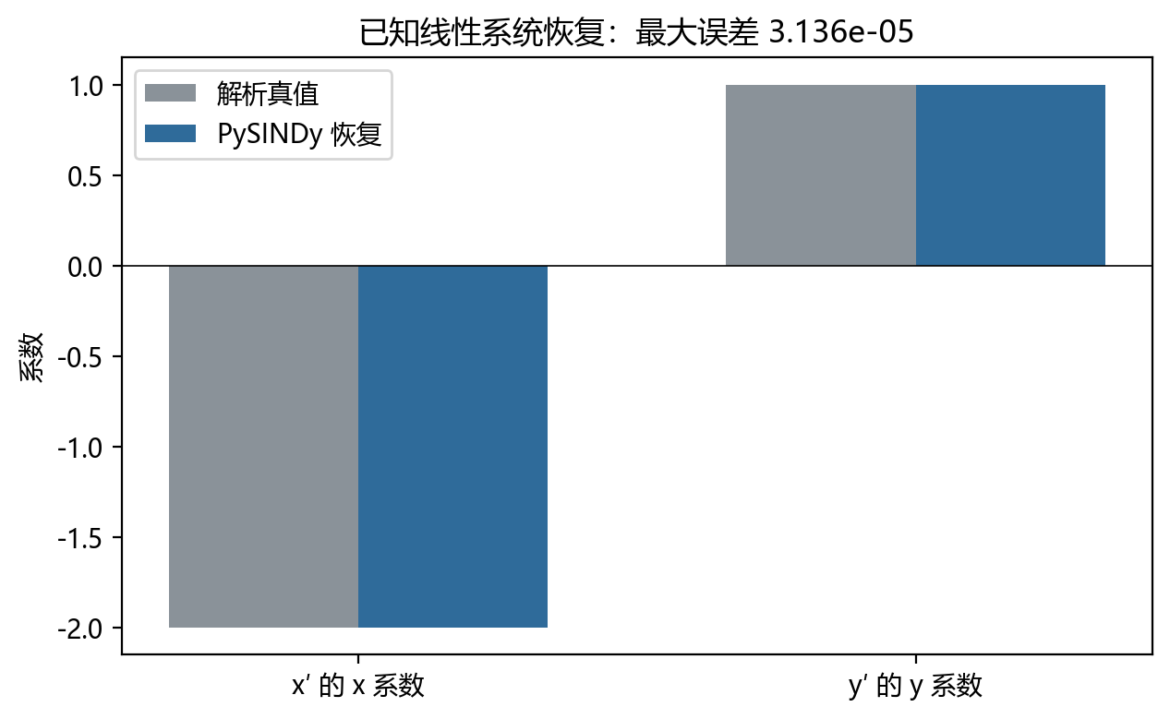
图注：PySINDy 对已知线性系统的系数恢复。
恢复系数约为 −2.00003136 与 1.00000404，最大误差 3.136×10⁻⁵。图证明的是指定实现的已知答案验证，不是从真实自然数据发现新规律。

3.3 硅密度的快照复核（对 \(S\)）
对固定 Materials Project 结构快照执行结构几何量重算，得密度
\[
\rho_{\text{recomputed}}=2.3128002565764314\ \text{g·cm}^{-3},
\]
与同一快照记录一致[6,7]。解释边界：这是命题 2.3 下的复核断言——输入快照与算法口径被 \(L\) 固定，重算一致性仅表明“在该快照、该口径下，结构几何到密度的转换未漂移”。它不是对 Materials Project 物理正确性的独立验证/确认，也不是对新材料密度的预测；若上游结构弛豫口径或条目版本变化，\(\rho\) 的可比性需重新由 \(\sigma\) 判定。
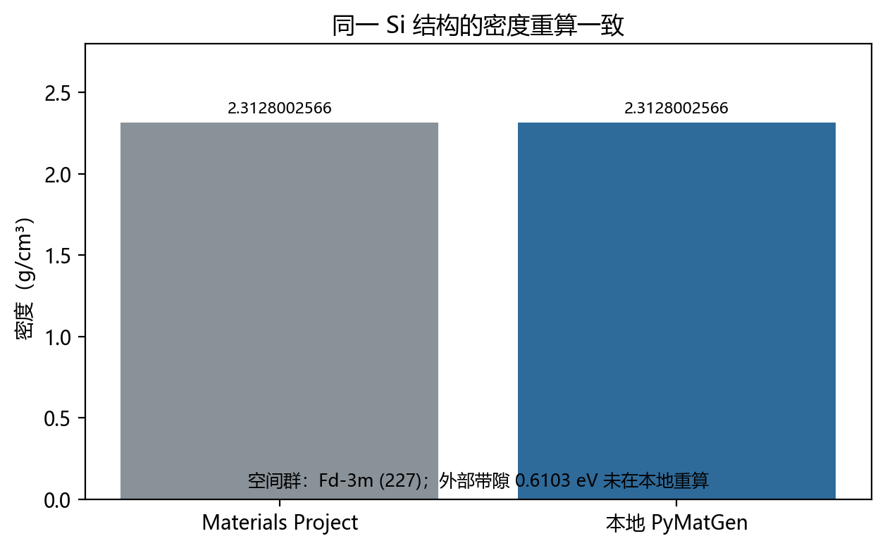
图注：Materials Project 与本地 PyMatGen 的硅密度对照。
两者均为 2.3128002565764314 g/cm³，空间群重算为 Fd-3m (227)。带隙 0.6103 eV 仍标为外部 DFT 数据，未在本地重算。

3.4 证据汇总（最小数值集）
类别 | 对象 | 锚点数值 | 认识论标注
环境 | 本地引擎 | 4 | 可重放性清点
验证（对 K） | PySINDy 已知线性系统 | 最大系数误差 0.00003136190275787598 | 接口验证
复核（对 S） | Si 结构快照 | 2.3128002565764314 g·cm⁻³ | 快照一致
一致性仅指“与固定工件一致”；任何跨快照、跨口径或新增样例的推广均被 §2 支持域排除[9]。
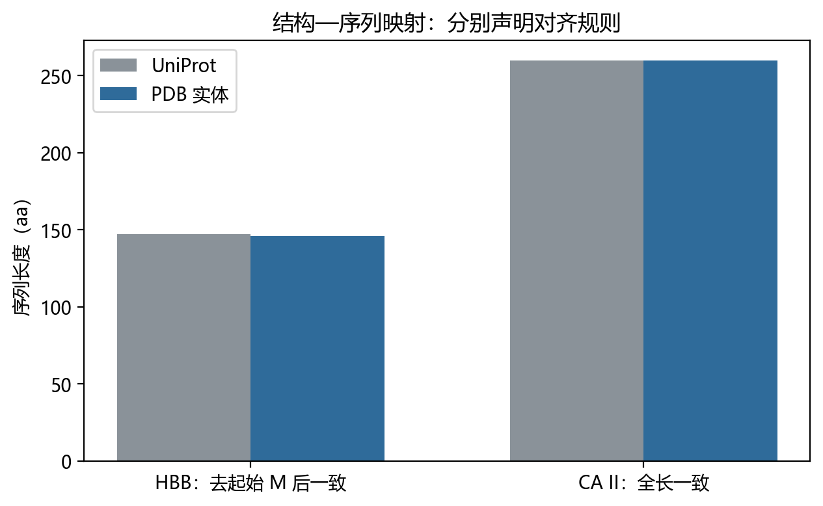
图注：HBB 与 CA II 的结构—序列映射规则。
HBB 需要去掉 UniProt 起始 M 后与 4HHB 的 146 aa 对应；CA II 则是 260 aa 全长一致。不同对齐规则必须显式声明，不能只用“相似”概括[8]。
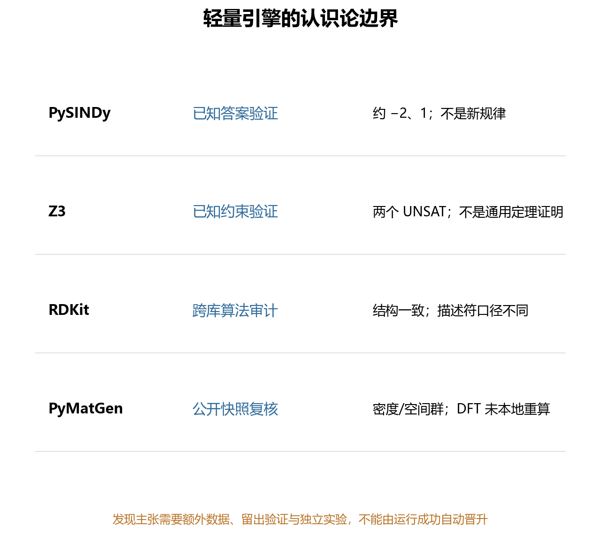
图注：四个轻量引擎的证据类型与限制。
PySINDy 和 Z3 是已知答案验证，RDKit 是跨库算法审计，PyMatGen 是公开快照复核。任何“发现”都需要额外数据、留出验证和独立实验。

四、讨论

4.1 “不冒充新发现”是方法特性
将产出限定在 \(K\cup S\) 支持域内，会牺牲叙述上的“新颖性”，但换来三点审计收益：其一，断言与证据之间的映射是一一显式的；其二，上游可在不改变科学结论的前提下替换实现，而接口承诺仍可被检验；其三，读者不会被引导把“重算一致”误读为“理论确认”。这与 ACM artifact badging 的精神一致：徽章标识的是工件可检查性，而非结论的新颖性等级。

4.2 与 FAIR / artifact review 的关系
FAIR（Wilkinson et al., 2016）要求对象可发现、可访问、可互操作、可复用；artifact review 要求工件可被第三方检查。r‑bundle 是其面向接口的轻量子集：它弱化“完整研究对象”的要求，强化“固定工件下的语义不变量”。这一弱化是刻意的——在工具链协作场景中，上游通常无法承诺下游科学命题，但能承诺“在我的快照上，你的调用意义没变”。

4.3 局限与风险（显式列账）
- 版本与样例锁定：结果仅限指定版本与样例；任何升级、补丁或样例扩充都必须触发 \(L\) 与 \(\sigma\) 的重新签发。
- 算法口径必须随结果保存：密度重算的可比性依赖结构弛豫状态与电子结构口径；若上游口径变更而结果未同步携带口径元数据，数值将失去可比性。
- 覆盖偏差：最小数值集是锚点而非覆盖面；它对“接口未漂移”是必要非充分的统计证据。
- 浮点一致性为工程假设：命题 2.3 将确定性建立在“实现定义浮点一致性”上；跨硬件/跨 BLAS 的严格位级一致不是本简报的承诺。

4.4 开放问题（待验证）
- 语义化漂移签名：能否将 §2.5 的 \(\sigma\) 升级为可跨库机器校验、且对算法口径变化敏感的签名？（开放）
- 多包传递性：当多个 r‑bundle 串联时，接口一致性是否在复合下保持？一般情形下不保持；寻找可判定的充分条件。（待验证）
- 验证误差标度律：\(\varepsilon_{\max}\) 对数值微分步长与噪声的标度，属发现候选，需独立不变量后方可陈述。（开放）

五、结论
本文给出一个克制的协作方法：以 r‑bundle 将已知答案、公开快照与限制清单固化为可重放工件，并把一切产出断言归入验证、复核或发现三类。给定证据内：本地引擎为 4；PySINDy 对已知线性系统的最大系数误差为 0.00003136190275787598（验证）；硅密度重算为 2.3128002565764314 g·cm⁻³，与固定快照一致（复核）。这些结论在固定版本与固定样例下成立；上游数据与算法口径必须随结果保存。可重放包的恰当定位是向上游提供验证与接口，而不是索取新科学发现的名义；后者只有在满足命题 2.4 的额外不变量时才可被主张。

参考文献
[1] de Silva B, Champion K, Quade M, et al. PySINDy: A Python package for the sparse identification of nonlinear dynamical systems from data. Journal of Open Source Software, 2020, 5(49):2104. DOI: 10.21105/joss.02104（JOSS 全文相关段落回读）。
[2] Kaptanoglu AA, de Silva BM, Fasel U, et al. PySINDy: A comprehensive Python package for robust sparse system identification. Journal of Open Source Software, 2022, 7(69):3994. DOI: 10.21105/joss.03994（JOSS 全文相关段落回读）。
[3] PySINDy contributors. PySINDy 2.1.0：本地线性库与 STLSQ 验证。https://github.com/dynamicslab/pysindy
[4] Z3 contributors. Z3 5.3.3.0：实数约束求解与 UNSAT 结果。https://github.com/Z3Prover/z3
[5] RDKit contributors. RDKit 2026.9.1：规范结构与分子描述符。https://github.com/rdkit/rdkit
[6] Materials Project. PyMatGen 2026.10.24：结构、密度与空间群分析。https://github.com/materialsproject/pymatgen
[7] Jain A, Ong SP, Hautier G, Chen W, Richards WD, et al. Commentary: The Materials Project: A materials genome approach to accelerating materials innovation. APL Materials, 2013, 1(1). DOI: 10.1063/1.4812323。
[8] RCSB PDB 与 UniProt Consortium：4HHB/HBB_HUMAN、3HS4/CAH2_HUMAN 的结构与 reviewed 序列快照。https://data.rcsb.org/rest/v1/core；https://rest.uniprot.org
[9] 本研究全部机器可读结果：validation/pysindy.json、validation/z3.json、validation/rdkit.json、validation/pymatgen.json、validation/pdb-uniprot.json、validation/ca2-sequence.json。
[10] Barba LA. Terminologies for Reproducible Research. arXiv:1802.03311, 2018. DOI: 10.48550/arXiv.1802.03311。
[11] Plesser HE. Reproducibility vs. Replicability: A Brief History of a Confused Terminology. Frontiers in Neuroinformatics, 2018, 11. DOI: 10.3389/fninf.2017.00076。
[12] National Academies of Sciences, Engineering, and Medicine. Reproducibility and Replicability in Science. National Academies Press, 2019. DOI: 10.17226/25303。
[13] Roache PJ. Verification and Validation in Computational Science and Engineering. Hermosa Publishers, 1998. ISBN: 0913478083（Open Library OL400789M 目录核对）。
[14] Oberkampf WL, Trucano TG. Verification and validation in computational fluid dynamics. Progress in Aerospace Sciences, 2002, 38(3):209–272. DOI: 10.1016/S0376-0421(02)00005-2。
[15] Brunton SL, Proctor JL, Kutz JN. Discovering governing equations from data by sparse identification of nonlinear dynamical systems. Proceedings of the National Academy of Sciences, 2016, 113(15):3932–3937. DOI: 10.1073/pnas.1517384113。
[16] de Moura L, Bjørner N. Z3: An Efficient SMT Solver. Lecture Notes in Computer Science, 2008:337–340. DOI: 10.1007/978-3-540-78800-3_24。
[17] Ong SP, Richards WD, Jain A, et al. Python Materials Genomics (pymatgen): A robust, open-source python library for materials analysis. Computational Materials Science, 2013, 68:314–319. DOI: 10.1016/j.commatsci.2012.10.028。
[18] Wilkinson MD, Dumontier M, Aalbersberg IJ, et al. The FAIR Guiding Principles for scientific data management and stewardship. Scientific Data, 2016, 3. DOI: 10.1038/sdata.2016.18（Scientific Data 全文相关段落回读）。
[19] Association for Computing Machinery. Artifact Review and Badging Version 1.1, 2020-08-24. https://www.acm.org/publications/policies/artifact-review-and-badging-current（ACM 官方政策页面回读）。

附录 A：复现路径
- 在 D 盘隔离环境分别运行 verify_pysindy.py、verify_z3.py、verify_rdkit.py 和 verify_pymatgen.py；依赖锁定见 requirements/。
- 运行 python scripts/verify_pdb_uniprot.py 与 python scripts/verify_ca2_sequence.py，复核两类序列对齐规则。
- 运行 python scripts/export_evidence_packet.py --check、python scripts/build_catalog.py --check 和 python -m unittest discover -s tests -v，确认统一证据包未漂移。
- 图由 python scripts/build_paper_figures.py 从保存的 JSON 重新计算，不使用手工填写的 mock 数据。
- 所有结果只限指定版本、样例和算法口径；真实数据发现需要另行设计留出验证与独立实验。

